|  |  |
| --- | --- |
| TRƯỜNG TH PHONG BÌNH  **TỔ CHUYÊN MÔN KHỐI 5** | **CỘNG HOÀ XÃ HỘI CHỦ NGHĨA VIỆT NAM**  **Độc lập- Tự do-Hạnh phúc**  *Phong Bình, ngày 31 tháng 7 năm 2023* |

**KẾ HOẠCH TUẦN 1**

***(Từ ngày 31/7/2023 đến 06/8/2023)***

|  |  |  |
| --- | --- | --- |
| ***Thứ/Ngày*** | **Nội dung** | **Người thực hiện** |
| ***Thứ 2***  *31/07* |  |  |
| ***Thứ 3***  *01/08* |  |  |
| ***Thứ 4***  *02/8* | - Tập trung trả phép hè, dự họp hội đồng, SH CĐCS | - CBGV của tổ |
| ***Thứ 5***  *03/8* |  |  |
| ***Thứ 6***  *04/8* | - Tham gia lao động vệ sinh trường lớp tại các cơ sở. | - CBGV của tổ |
| ***Thứ 7***  *05/8* | Nghỉ  Lên kế hoạch tuần 2 | - Tổ trưởng |
| ***CN***  *06/8* | Nghỉ |  |

................................................................................................................................................................................................................................................................................................................................

................................................................................................................................................................................................................................................................................................................................

**KÝ DUYỆT CỦA BAN GIÁM HIỆU TM.TỔ CHUYÊN MÔN**

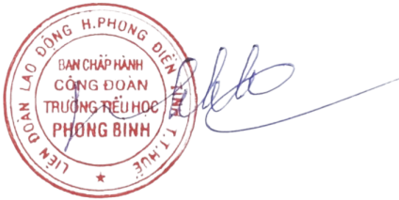 **TỔ TRƯỞNG**

**Hoàng Hảo**